2013年是学校“学科建设年”。一年来，学校认真贯彻执行《国家中长期教育改革和发展规划纲要（2010-2020年）》、教育部《关于实施“高等学校教学质量和教学改革工程”的意见》和《关于进一步深化本科教学改革全面提高教学质量的若干意见》,全面落实学校2012年本科教学工作会议精神，紧紧围绕“创建产学研紧密结合特色鲜明的世界一流农业大学”战略目标，以提高人才培养质量为核心，以改革人才培养模式为突破口，进一步深化教育教学改革，加大教学投入力度，加强内涵建设，创新管理机制体制，人才培养质量不断提高。
一、学校概况
西北农林科技大学地处中华农耕文明发祥地、国家级农业高新技术产业示范区——陕西杨凌，现为教育部直属全国重点大学，国家“985工程”和“211工程”重点建设高校。
学校的前身是创建于1934年的国立西北农林专科学校。1999年9月，经国务院批准，由原西北农业大学、西北林学院、中国科学院水利部水土保持研究所、水利部西北水利科学研究所、陕西省农业科学院、陕西省林业科学院、陕西省中国科学院西北植物研究所等7所科教单位合并组建为西北农林科技大学。
建校80年来，学校一代代师生秉承“经国本，解民生，尚科学”的办学理念和“诚朴勇毅”的校训精神，心怀社稷，情系苍生，坚持走产学研紧密结合的办学道路，为推动我国农业现代化建设和农业科学教育事业发展做出了突出贡献。
学校在新中国成立前已是一所在国内外具有重要影响的知名大学，是最早具有研究生教育资格的10所国立大学之一。合并组建15年来，学校突出产学研紧密结合办学特色，深化体制机制改革创新，坚持育人为本、学术为魂，强化内涵发展、质量提升，各项事业均实现历史性跨越。
学校是全国农林水学科最为齐备的高等农业院校，现设有23个学院（系、所、部）和研究生院，学科涵盖农、理、工、经、管、文、法、哲、史、医、教育、艺术等12个学科门类。设有63个本科专业，有7个国家重点学科和2个国家重点（培育）学科，25个部省级重点学科；有2个国家重点实验室，1个国家工程实验室，3个国家工程技术研究中心，3个国家野外科学观测研究站，57个省部重点实验室及工程技术研究中心。有13个博士后流动站，16个博士学位授权一级学科，28个硕士学位授权一级学科。
学校现有国家级人才培养创新实验区3个，国家级特色专业建设点12个，国家级实验教学示范中心3个。有国家级教学名师2名，国家级教学团队5支，国家级精品课程12门。建校80年来，学校毕业生遍布海内外，为社会累计培养输送本科以上专业人才13万名，其中16位校友成为两院院士。
学校坚持面向国家重大战略需求，开展面向生产实际的应用基础研究和应用研究，在动植物育种、植物保护、农业生物技术、旱区农业与节水技术、黄土高原水土流失综合治理等研究领域形成鲜明特色和独特优势。建校以来，学校累计获得各类科技成果5000余项，获奖成果1800余项。培育出目前世界累计推广面积最大的“碧蚂1号”小麦品种，长期主导我国小麦品种换代的远缘杂交小麦良种“小偃6号”，我国自主培育的第一个优良苹果品种“秦冠”等重要科技成果，推广转化直接经济效益累计超过2000亿元。
合并组建以来，累计获得国家级科技奖励33项，其中主持完成12项。主持完成省部级科技成果一等奖60项，获陕西省科学技术最高成就奖1项。获国家授权发明专利739件，审定动植物新品种381个。发表SCI、EI、SSCI论文7300多篇，其中2013年第一署名单位SCI、EI、SSCI论文1364篇。现有16家农、林、水专业学会挂靠学校，编辑出版20种学术期刊。
学校坚持面向区域主导产业发展需求，积极开展科技成果示范推广。在国内率先探索实践以大学为依托农业科技推广新模式，在全国首批建设新农村发展研究院。与50多个地方政府或龙头企业建立科技合作关系，在区域主导产业中心地带建立农业科技试验示范站23个、示范基地27个、专家大院21个，开辟了大学农业科技成果进村入户的快捷通道，累计创造直接经济效益300多亿元。学校科技园暨留学人员创业园进入首批国家级大学科技园。
学校坚持实施国际化战略，积极拓展国际科技教育合作与交流。先后与世界上135所著名大学或科研机构建立校际合作关系，其中11所大学全球排名前100名。现有“中美水土保持与环境保护研究中心”、“中加旱区农业科技创新中心”9个等国际科技合作平台。“十一五”以来，先后公派1002名学生出国留学。学校具有接收中国政府奖学金来华留学生资格，现有在校外国留学生135人。
二、本科教学基本情况
（一）本科人才培养目标
本科教育着力培养信念执著，具有强烈的社会责任感和主动适应经济社会发展的意识，具有良好的人文素养和品德，具备扎实的学科专业基础知识，具有创新意识和国际视野的农林学科发展急需的学术精英、创新创业的技术领军人才和农业与农村社会发展的领导者。
（二）本科专业设置情况
学校在长期的专业建设与发展过程中，逐步成为全国农林水学科最为齐备的高等农林院校。至2013年底，学校设有63个本科专业。
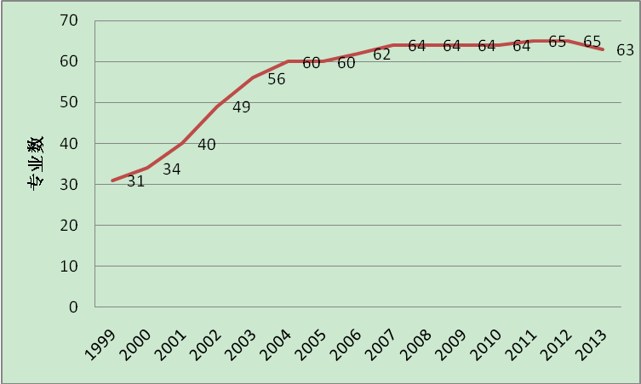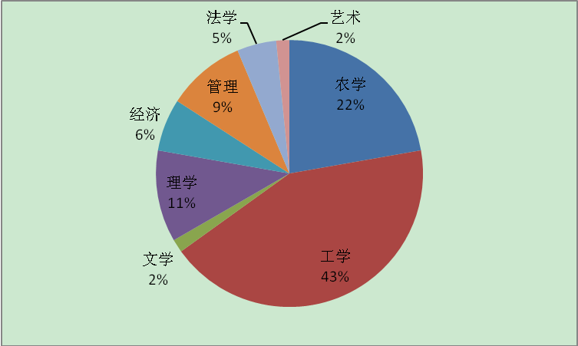
图1 合校以来专业数增长图 图2 2013年本科专业学科门类分布图
（三）在校生情况
截止2013年10月，全校有全日制在校学生29,187人，其中博士研究生1,749人，硕士研究生5,346人，留学生135人，本科生21,957人。按照实际人数计算，本科生占全校全日制在校学生的比例为75.23%。
表2-1 2013年在校学生人数
类别 |  | 人数 | 折合数 | 比例  （按人数计） | 比例  （按折合数计）
本科生（全日制） |  | 21957 | 21957 | 75.23% | 62.85%
研究生 | 硕士（全日制） | 5346 | 8019 | 18.32% | 22.95%
研究生 | 博士（全日制） | 1749 | 3498 | 5.99% | 10.01%
留学生（全日制） |  | 135 | 405 | 0.46% | 1.16%
成人教育学生（非全日制） |  | 10576 | 1057.6 | - | 3.03%
全校全日制学生总数 |  | 29187 | 34936.6 | 100% | 100%
（四）本科生生源质量
随着学校办学实力的提升，以及分类考试、综合评价、多元录取的招考模式的成功探索，学校社会影响力和声誉日益提升，生源质量逐年上升。
2013年，学校有59个本科专业面向全国招生，录取本科生5,595人，少数民族预科生82人。其中普通文史类共录取451人，录取分平均高出一本线23.5分，较上年高4分；普通理工类共录取4,405人，录取分平均高一本线42.7分，较上年高8.2分；提前批生命科学与技术基地班录取分平均高出一本线52.9分，较上年高出6.8分。
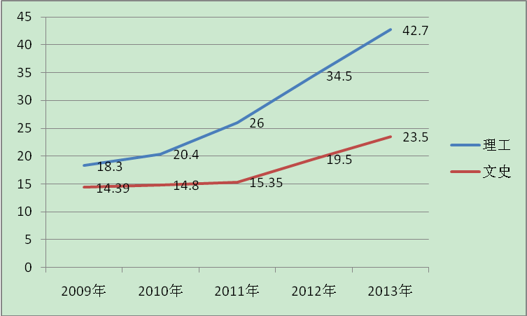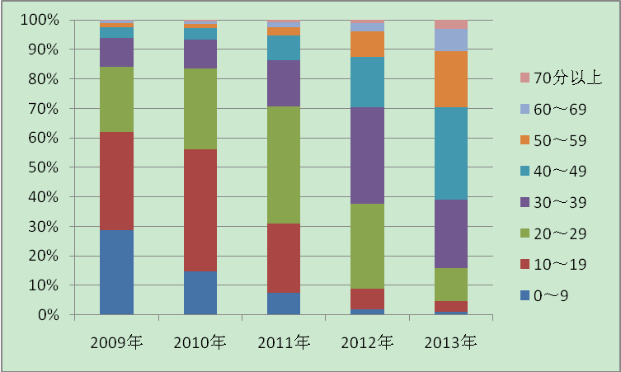
图3 近五年本科一批文理 图4 近五年本科一批理工录取差值
录取平均差值变化趋势图 各分段学生人数所占比例变化图
三、师资与教学条件
（一）师资队伍
1.队伍及结构
学校通过大力实施“人才强校”战略，抓住引进、培养和使用三个环节，持续汇聚优秀人才。2013年引进“千人计划”特聘教授1人、校特聘教授2人、“学术院长”5人，接收“985”或“211”院校博士毕业生94人。
表3-1 2013年专任教师队伍年龄结构情况
年龄 | 30以下 | 31-35 | 36-40 | 41-45 | 46-50 | 51-54 | 55-59 | 60以上 | 合计
人数 | 198 | 478 | 402 | 312 | 321 | 154 | 103 | 7 | 1975
比例（%） | 10.03 | 24.20 | 20.35 | 15.80 | 16.25 | 7.80 | 5.22 | 0.35 | 100
截至2013年底，学校共有教职工4,481人，其中有两院院士2人，双聘院士11人；国家“千人计划”入选者7人，教育部“长江学者”特聘教授1人、讲座教授3人；国家级教学名师2人，省级教学名师14人；国家级教学团队5个，省级教学团队23个。
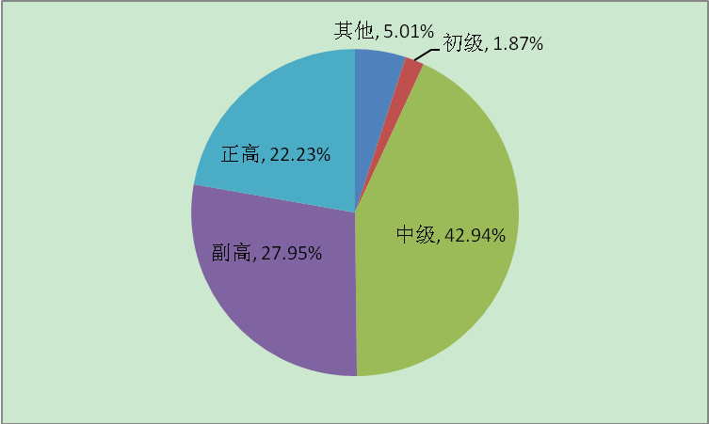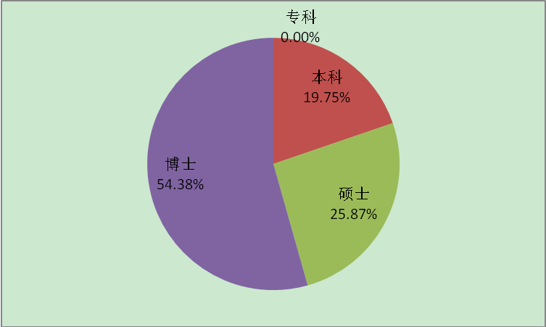
图5 2013年专任教师队伍职称结构图 图6 2013年专任教师队伍学历结构图
专任教师共1,975人，外聘教师27人，生师比为17.57。专任教师中具有高级职称教师的比例为50.18%，具有博士学位比例为54.38%；年龄在35岁以下、36-45岁之间、46岁以上的教师分别占教师总数的34.23%、36.15%、29.62%，中青年教师构成了专任教师队伍的主体。
2.教师教学能力建设
2013年，学校组建成立教师教学能力发展中心，围绕教师能力提升，开展了基本建设、组建咨询专家库和评审专家库、新教师岗前培训、选派教师进修提高、举办各类讲座、授课水平评价、青年教师讲课比赛、高校教师专业技能考试的培训及考核、省级以上教学名师评选推荐等工作，推动青年教师业务技能的全面提升。制定并实施《西北农林科技大学师德师风建设规划》，着力提高教师的师德修养、学术修养和教学修养。全年选派111名教职工赴国内外高水平大学、科研院所和相关培训机构进行业务培训、学习，其中赴国外研修59名。有59人获得博士学位，44人在职获得硕士学位。
3.教授承担本科课程
学校严格执行教授为本科生授课的规定。2013年，全校60岁以下80.69%的教授（研究员）承担了本科课程教学任务。全校实际开设课程1,455门，由教授（研究员）讲授的课程占到了的29.62%。
（二）教学条件
1.教学经费投入
学校按照“优先保证本科教学运行，逐年提高教学投入”的原则，在年度预算中优先安排本科教学经费。2013年，学校投入本科教学经费8,676.8万元，其中本科教学日常运行支出5,271.8万元，教学改革专项1,545万元，实验室建设专项1,860万元。全年本科“四项教学经费”支出7,113.8万元，占学费收入的73.34%。本科教学日常运行支出生均2,401元，其中本科实验费生均239元，本科实习费生均726元。
学校重视学生的奖励与资助，设有国家奖学金、国家励志奖学金、国家助学金、校长奖学金，积极筹措社会资金设立各类奖助学金，扩大学生的受益面。2013年新增社会奖助学金2项，分别为原陕西省省长程安东出资设立的“晨露助学金”和山东金正大公司出资设立的“金正大奖学金”。全年向本科生发放国家奖助学金2,570.7万元；校长奖学金77万元；社会奖助学金482万元，专业奖学金992.9万元；发放勤工助学等学生资助专项经费370万元；办理生源地贷款1839万元；续发国家助学贷款336万元，资助总额达6,667.6万元，受惠学生20,309人次，资助人次占到在校本科生人数约92%。
表3-2 2013年向本科生发放各类奖助学金统计表

项目 | 国家奖助学金 | 专业奖学金 | 校长奖学金 | 社会奖助学金 | 生源地贷款 | 国家助学贷款 | 资助专项经费 | 合计
金额  （万元） | 2570.7 | 992.9 | 77 | 482 | 1839 | 336 | 370 | 6667.6
资助人数 | 8162 | 6621 | 154 | 1590 | 3175 | 607 | - | 20309
2.校舍状况
学校占地面积2,951.2公顷，其中校园占地面积387.9公顷，校舍建筑面积95.67万㎡，校园布局和谐统一，绿化、美化、亮化成效显著，四季风景秀美，自然与人文和谐相融，享有“生态园林式大学城”美誉。有教学行政用房48.49万㎡，教学实验室7.31万㎡；生均教学行政用房16.61㎡，生均实验室2.5㎡。
表3-3 2013年教学行政用房和学生宿舍统计表
校园面积（㎡） |  | 教学行政用房（㎡） |  | 学生宿舍（㎡）
总面积 | 生均面积 | 总建筑面积 | 生均面积 | 总建筑面积 | 生均面积
3,879,052.90 | 132.90 | 484,926 | 16.61 | 242,921 | 8.32
各类教室总面积88,294㎡，包括普通教室、多媒体教室、语音网络教室、画室、制图室、研讨室等各类功能教室齐全，百名学生配备多媒体教室和语音室座位数76.9个，满足了教学的基本需要。专供本科教学使用的教室有310间，总计3.15万个座位，其中多媒体教室192间，座位数18,776个，英语语音网络教室16间，座位数1,034个，制图室20间，专业画室20间，研讨室13间。
3.教学仪器设备
2013年，学校投入1,882万元用于本科教学实验仪器设备的更新与补充，缓解了部分实验仪器设备台套数不足、设备老化、配置标准低的问题。新增教学科研仪器设备值7,530.66万元。截止2013年底，教学科研仪器设备7.08万台（件），价值8.12亿元。其中10万元以上教学科研仪器设备809台（件），价值2.8亿元，生均教学科研仪器设备值2.32万元。教学用计算机8,790台，百名学生配备教学用计算机30.12台。
4.实验室与实践教学基地
学校有本科教学实验、实习场所73个，其中国家级实验教学示范中心3个，省级实验教学示范中心9个。先后投资2.8亿元构建了“校内、杨凌区内、区外”三位一体的实践教学平台。在校内建设了植物生产园区、动物医院、动物生产园区、工程训练中心、畜禽养殖场、食品加工生产线、生物工程中心、植物工厂等实践教学基地；在杨凌区内与31个企业合作建立实践教学基地；在杨凌区外分层次、分区域，按专业特点建立校企合作基地260个。2013年入选国家级“大学生校外实践教育基地”1个，“陕西省大学生校外实践教育基地”3个。截止2013年年底，学校共有国家级大学生校外实践教育基地2个，省级6个；省级大学生农业标准化实践教育基地1个。
5.运动场所
体育场馆建筑总面积13.03万㎡，拥有运动场273个，其中400米标准塑胶田径场2个、体育馆2个、风雨操场1个、游泳池3个、篮球场45个、排球场17个、足球场2个、羽毛球场36个、网球场17个、乒乓球台129个，各类室内外体育场馆设施齐全，开放程度和利用率高，能充分满足本科教学、高水平运动队训练、学生课外体育锻炼和体育竞赛的需求。
6.图书资源建设与利用
图书馆是教育部科技查新工作站之一，建筑面积3.21万㎡，有读者座位2,964个。2013年新增纸质图书5.13万册，电子图书133.7万册，用于购置文献资料经费达1,376.71万元。截止2013年年底，馆藏纸质文献已达230.4万余册，其中纸质图书178.19万册（外文图书18.56万册），中文全文电子期刊45.16万册，外文全文电子期刊18.32万册；中外文电子图书725.02万册，生均图书51册。年均接待读者149.7万人次，借出量37万册次左右，纸质图书利用率77.5%；中外文数据库129个，月均检索171万次，数字资源下载量1,129万篇。
7.数字化校园建设
学校已建成覆盖全校的校园网及信息化建设平台，校园网主干超过10G，出口总带宽4.2G，有数字资源70TB，各类核心设备超过百台。开通拥有1,200多个AP热点的校园无线网，校园网覆盖各校区所有学生宿舍以及教学科研办公区，较好地满足了本科教学需要。教务管理系统围绕本科教育培养目标，功能得到不断升级和完善，成为本科教务运行信息化管理的重要保证。
四、教学建设与改革
学校坚持育人为本，质量立校，不断加强教学基本建设，深化教育教学改革，提升本科人才培养质量。2013年在教学建设与改革中取得了新成效。
（一）教学基本建设
1.专业建设
遵循“发挥优势，突出特色，树立名牌，全面建设与重点建设相结合”原则，坚持从满足社会经济发展需求出发，使专业结构与布局更加优化，目前共有63个本科专业，国家级特色专业建设点12个，省级名牌专业11个，省级特色专业建设点19个，省级专业综合改革试点8个。
——改造传统专业。撤销“政治学与行政学”“农业电气化与自动化”“农业建筑环境与能源工程”“旅游管理”4个专业，对“资源环境与城乡规划管理”“地理信息系统”“再生资源科学与技术”“城市规划”“森林资源保护与游憩”“艺术设计”6个专业进行重新归并和命名。
——积极增设新办专业。新增“环境工程”和“社会工作”2个本科专业。
——拓展专业内涵。新增建设校级专业综合改革试点项目4项，培育项目5项，3个专业获批省级专业综合改革试点项目。
表4-1 2013年本科专业建设情况一览表
专业数 | 校级立项 |  | 省级 |  |  | 国家级
专业数 | 名牌专业 | 综合改革试点 | 名牌专业 | 特色专业 | 综合改革试点 | 特色专业
63 | 17 | 15 | 11 | 19 | 8 | 12
2.课程建设
——重塑课程体系。构建“科技发展与文明传承”、“文明对话与国际视野”、“人文素养与人生价值”、“自然环境与社会发展”、“经济管理与社会科学”等五大通识课程模块，将通识教育、学科基础教育有机融合起来。
——加强课程建设。实施“通识类课程建设计划、基础课程提升计划和专业核心课程建设计划”，以专项建设支持项目的形式提高本科课程资源质量与水平。立项建设本科优质课程91门，对2012年立项的175门校级本科优质课程建设情况进行了跟踪检查。立项建设全英文课程15门，启动了MOOCs课程建设工作。新增公共选修课8门，丰富了课程资源。实施“大学生外语学习能力提升计划”，开设“英语提高班”和“雅思辅导班”，学生外语综合水平明显提高。获评国家级精品开放课程4门，省级精品资源共享课程16门。
表4-2 2013年课程建设情况统计表
课程总门数 | 校级立项 |  |  |  | 省级 |  |  | 国家级
课程总门数 | 精品课程 | 双语课程 | 优质资源课程 | 全英文授课程 | 精品课程 | 精品资源共享课程 | 双语示范课程 | 精品课程 | 精品资源共享课程 | 双语示范课程
2400 | 121 | 63 | 275 | 15 | 50 | 27 | 3 | 12 | 10 | 1
——制定课程质量标准。在广泛征求意见的基础上，制定了《课程质量标准》，启动了课程质量标准的制定工作。
——建设网络课程。建成网络教学综合平台课程7,569门次，应用数据流量居陕西高校前列。充分利用现代教育技术和信息技术手段，实施“千门课程上网工程”，1,500余门课程上网，部分课程实现了作业、答疑、师生互动交流等教学辅助功能。先后购入尔雅网络通识课程34门，引导学生开展自主学习，丰富了教学资源，改变了教学方式和学习方式。建成高清录播教室4间、标清录播教室3间、录播会议室3间，为网络课程建设提供了基础平台。
3.教材建设
——加强教材建设。制定了一系列加强教材建设的制度和措施，重点做好教材的编写与选用工作，全年我校教师为第一主编公开出版教材21部。积极组织教师申报各级各类优质教材编写，王国栋主编的《大学物理（农）》、刘曙东主编的《遗传学》、李学军主编的《分子生物学》等3部教材入选高等教育出版社“高等农林院校基础课程精品资源共享课及系列教材建设项目”，《植物化学（第二版）》等15部教材被评为校级优秀教材，《食品微生物学》等5部教材被评为省级优秀教材。
——选用先进教材。坚持“优先选用国内外优秀教材”的原则，积极鼓励广大教师选用国内外原版优秀教材、教育部推荐教材。本年度选用的教材中，国家级规划教材、近三年出版的教材等约占总数的84%，确保了教学内容的先进性。
（二）教学改革
坚持以人才培养为中心，牢牢把握教学质量是学校工作的生命线，全面贯彻学校《关于进一步深化教育教学改革提高本科人才培养质量的意见》文件精神，确定了26项重点任务完成进度表，深入开展教育教学改革，促进教学质量持续提升。
1.人才培养模式改革
从2002年开始，学校依托国家级“生命科学与技术人才培养基地”，设立人才培养模式创新实验区，在拔尖创新人才培养方面进行了积极有效的探索。2013年新增省级人才培养模式创新实验区2个。截至2013年底，学校共有国家级人才培养模式创新实验区3个，省级9个。
2008年，学校组建了创新实验学院。经过5年多的实践，在探索拔尖创新人才培养模式方面取得突破。构建了“以现代生命科学为核心的学科通识教育体系与个性化的人才培养方案”，制定实施“学生自主选择（课程、专业、导师、培养路径）机制”，“学科基础教育与专业教育对接机制”，“教学约定制”，“本科生双导师制”、“产学研结合的全程科研实践能力训练机制”，创建了 “2+X”人才培养模式。改革成效受到了国内高校的广泛关注，并获得了陕西省多项教学成果奖励，《中国教育报》对其进行了专题报道。
2.本科人才培养方案修订
为适应创建世界一流农业大学的目标要求，构建多样化人才培养模式，建立具有特色的本科人才培养体系，学校从2012年秋季就启动了新版本科人才培养方案的修订工作，2013年9月发布了《西北农林科技大学关于修订本科人才培养方案的指导意见》。新版人才培养方案进一步突出了实践教学的重要地位，确立了通识教育基础上的宽口径专业教育的理念，实行分类培养，得到了同行院校的认可和关注。
新方案坚持注重学生知识、能力、素质全面发展，按理、工、农、经管、文法等学科大类设置通识平台课和学科大类平台课，对低年级学生进行大类培养；在后续课程的设置上，根据人才培养目标定位和学生就业、创业、升学、留学等个性化发展需求，设置不同模块化课程平台，对高年级学生进行分类培养；将选修课比例增加至30%，实践环节学分比例提高到30%以上，要求不同学科的学生交叉选课不少于8学分；实施学业导师制，引导学生科研训练三年不断线。
3.教学内容和教学方法改革
坚持以教学研究推动教学内容和教学方法改革，2013年立项资助162个教改项目，推进教师开展教学研究，全年发表教改论文59篇，获批省级教改项目8项。
——积极推进基础课程改革。体育课实施俱乐部制教学，努力拓展体育课的时间和空间，师生反映良好；通过主题式的社会调查方式，将思想政治理论课建设与社会实践教学方面有机结合，革新了授课方式，丰富了教学内容，其做法得到了省教育厅和兄弟院校的肯定和关注。
——全面开展课堂教学改革。2013年，全面开展课堂教学改革，实行启发式讲授、探究式讨论，培养学生的自主学习能力。学校一方面控制一些课程的上课人数，如大学英语尽可能进行小班化教学，保证语言类课程中师生有足够的交流、互动；另一方面建立13间研讨室,对一些选课人数多的课程，通过实施“大班授课、小班研讨”、课程助教制等方式深化课堂教学改革。
——开展综合性实习改革。系统整合实践教学资源，打破学科和专业边界，实施综合性教学实习。如整合植物学、动物学、生态学、土壤学、农林气象学等课程单一教学实习，实施生物学综合实习；整合养猪学、养羊学、养牛学、养禽学、家畜繁殖学等课程实习，实施动物生产学综合实习；整合耕作学、育种学、栽培学等课程实习，实施植物生产学综合实习；整合分子生物学、基因工程、细胞工程、酶工程等课程相关内容，实施生物技术综合实习。
——推进生态文明育人改革。依托秦岭生态系统平台，继续面向非农科专业学生开设融合文化考察、生态体验、社会实践与文明教育于一体的生态文明教育课程《秦岭生态与文明》。教学活动以生态系统认知为核心，将植物学、气象学、动物学和土壤学野外实践教学融入其中，促进了学生综合运用所学知识分析和应付复杂问题的能力。
4.教学过程管理改革
在制度上，为充分体现以学生为本、坚持宽严相济、给学生更多自主选择的机会和自主学习空间的主导思想，调动学生创造性思维和主动学习的积极性，提高教学效果，进一步修订和完善了《本科生学籍管理办法》、《全日制普通本科生学士学位授予实施细则》和《本科生考试违纪与作弊处理实施细则》等重要学籍管理制度。
——改革创新实验班新生选拔工作。通过压缩创新学院招生指标，入学后再从全校新生范围内选拔60人补充到创新实验学院，为部分有愿望的学生进入创新学院学习提供了再次选择的机会。
——完善学生转专业管理规定。充分尊重学生专业兴趣，转专业不设定比例，有523名学生获批转入理想的专业。
——打通继续深造绿色通道。修订了优秀应届本科毕业生免试攻读硕士学位研究生的办法，发布了《西北农林科技大学学术特长生免试攻读硕士学位推荐办法》，对于在国内外高水平期刊发表研究论文和获得国家级奖励的学生，单列指标给予特殊考虑。
——完善学业预警机制。向1,533名学生下达了学业预警通知书，提醒并帮助他们改进学习方法，提升学习效果。通过此项措施，学生因学业问题而退学、不能按期毕业、不能授予学位的数量较往年明显减少。
（三）加强实践教学，提高学生的创新实践能力
1.加强实验教学环节
学校建立了数学建模实验室、化学设计实验室、现代生命科学实验室等6大类创新实验平台，建设了物理、化学、植物与植物生理等10个示范性综合实验室（中心）。鼓励学生进实验室、进课题组、进科研团队，使学生尽早感受科学研究氛围，培养创新意识和创新能力。全校所有科研资源、各类实验室及仪器设备都面向本科生开放，使每个学生都有机会参与科学研究项目。2013年，学校共开设实验项目3,336个，本科生实验人时数4,911,315，极大地提升了学生的实验技能和水平。
2.加强实践教学环节
学校以承担的国家级“农科教合作人才培养基地”项目建设为重点，在10个本科专业继续开展试点工作；利用学校推广站点、推广基地以及专家大院的资源优势，让学生进入推广站、基地以及专家大院，与生产实际结合，培养生产实践技能和科学研究能力。2013年共选派1,937名本科生进驻23个试验示范站开展教学实习与社会实践；组织16个农科专业1,759名本科生开展为期1月的生物综合大实习，2013级5,000多名本科生开展工程训练实习，农科、理科、经管文法类专业实习1周，工科类专业实习2周，机械类专业实习4周，培养非机械类专业学生的工程素养。
3.加强毕业论文（设计）环节
鼓励学生以自己的优秀作品、设计发明、高质量的调研报告和科创项目等能反映自己学术水平的多种形式的成果作为毕业论文的一部分。为保证大学生毕业论文（设计）质量，2013年在坚持教学督导跟踪检查的基础上，继续利用中国知网“大学生论文抄袭检测系统”，按照25%的比例进行抽查检测，规定文字复制比超过学校规定比例将不能参加答辩，有效地促进了本科生毕业论文（设计）质量的持续提升。
（四）创新创业实践能力培养
1.加强科研训练
为提高学生学术研究能力，每年设立专项资金，实施“大学生创新创业训练计划”，加强创新意识与能力、科学研究和新技术应用能力的培养，为优秀人才的脱颖而出创造条件。2013年，获批国家级“大学生创新创业训练计划”项目110项，列支355万元予以配套并资助校级项目471项，参与学生2,576人，约占当级学生总数的45%。成功举办了第二届“大学生创新论坛”，为学生展示科创项目成果、交流参与科学研究感受和经验搭建平台，营造浓厚的学术氛围。
2.开展学科竞赛
2013年组织学生参加全国各项赛事，参赛学生人数达3,912人次，创造出参赛人数最多的历史。完善“一院一品”学科竞赛机制，全年各学院组织校内学科竞赛33项；先后组织学生参加全国大学生英语竞赛、数学建模竞赛、周培元力学竞赛、水利创新设计竞赛、软件设计大赛、节能竞技大赛、电子设计竞赛、节能减排大赛、工业品设计大赛等国家级、省部级学科竞赛20余项。
3.推进大学生社会实践活动
2013年,以“走进社会、体验民情、学以致用”主题，万余名学子参加了各类社会实践活动。选聘163名同学担任大学生村主任助理，高娅妮、潘泉冰、陈律玮、张阳、段国兴等5人被评为陕西省“大学生助理派驻工作先进个人”；选聘880名本科生、研究生在现代农业园区进行社会实践；建立73个大学生社会实践基地；启动大学生义工进社区活动，建立长期稳定的义工服务基地；暑期集中组织86支校级重点服务团队，1,059名师生赴学校试验示范基地和秦岭自然保护区等农村基层开展实践活动；选派27名同学赴全省百强畜牧家禽养殖场担任场长助理，23名同学赴政府机关见习实践；202名同学担任第20届杨凌农高会志愿者。“让科技走入大山深处”暑期实践项目荣获首届全国大学生微公益大赛十佳奖项之一的最佳公众参与奖。《光明日报》、《中国科学报》、《陕西日报》、新华网、凤凰网、中青网等多家媒体都对我校实践育人工作进行了报道。
4.开展创业教育
先后邀请唐骏、俞敏洪、刘小明、宋丽萍、钱俊冬等知名企业家及创业精英作报告10余场，通过组织网络模拟运营竞赛提升学生的综合执业能力。截止目2013年年底，在学校登记备案的创业学生共有66名，其中毕业生24名,在校学生42名，共组成20支创业团队入驻创业工作室。
（五）实施大学生国际视野拓展计划
通过与国外知名高校实施“2+2”、“3+1”、“3+X”等本科生联合培养项目、暑期访学（实习）项目、国家留学基金项目等方式,丰富学生的海外交流学习经历；聘请高端外籍教师为本科生授课，使学生能直接接触国际课程，了解各领域前沿学术动态。2013年学校共接待来自美国、加拿大、英国等36个国家知名大学和科研机构专家学者1,141人次，其中副高职称以上741人次，举办各类报告会400余场次。选派学生出国（境）攻读学位、访学、参加会议等360人次，其中国家公派项目125人，国家公派外各类项目共派出235人次。
本科生派出人数较往年有了明显增加，其中通过留学基金委优秀本科生国际交流项目派出3人，通过留学基金委组织的加拿大短期课程学习与实习项目派出4人，通过欧洲夏令营等夏令营项目派出17人，通过学校组织的暑期海外访学项目派出125人；选派53人参加“优等生”项目，9人被荷兰瓦赫宁根大学录取；通过“2+2”项目被美国马里兰大学等国外著名大学学校录取13人。
（六）文化素质教育
1.营造校园学术氛围
学校坚持以高水平、多领域素质教育报告会为载体,提升大学生科学和人文素养。2013年邀请陕西省歌舞剧院等高雅艺术进校园共演出6场，举办素质教育讲座、报告会106场，其中邀请青音、刘同、刘墉、郎永淳、章金莱等校外“名人名家”报告会40场，受益学生达15万人次，有效帮助学生拓展视野、增长见识、启发思想，提升素养。
2.开展校园文化活动
推动校园文化活动“精品化”、“系列化”、“平台化”。2013年举办了“校园之春文化艺术节”和“金秋科技文化艺术节”等系列活动27项，塑造出一批如校园十佳歌手大赛、微电影大赛、舞蹈大赛、主持人大赛、新生才艺大赛、“十佳舍长”评选等多项精品校园文化活动，参与师生近两万人次。
由学生自编、自导、自演的大型原创话剧《我要和你在一起》，在陕西省第四届校园戏剧节上获得了省委宣传部、教工委等颁发的组织奖，并参加首届陕西省大学生话剧节获得二等奖，1名同学获最佳表演奖。组织文艺骨干参与2013年公共艺术教育汇报演出，2013年CCTV“三农人物”推介会走进西北农林科技大学文艺演出等重要活动,展现了我校大学生的青春风采及学校的文化底蕴和育人成果。
3.活跃大学生社团
学校共有学生社团80个，分为社会公益类、科学教育类、理论学习类、兴趣爱好类四大类，会员有万余人，约占全校学生45%。涌现出秦岭青年使者协会、向日葵爱心社、青年志愿者协会、传统文化学社等众多精品社团。
2013年，学校举办第十三届社团文化节、社团年度人物评选等富有特色的活动。以项目形式支持社团开展社会调研15项，向日葵爱心社撰写的《农村社会变迁中社会性别不平等现状的调查研究》获得全国一等奖，武术协会在“第十一届香港国际武术节”中获1金1银，演讲与口才协会在“全国大学生演讲与口才大赛”中获得一等奖，红凤社荣获“陕西省红凤工程优秀志愿者团队奖”，青年志愿者协会荣获第九届“全国青年志愿者优秀组织奖”。
五、教学质量保证体系
（一）完善组织体系
学校始终坚持把本科教育视为立校之本、兴校之源和强校之基，强调本科教育的基础地位和教学工作的中心地位。学校领导高度重视本科教学工作，把人才培养质量作为学校的生命线，定期组织开展全校性的教育思想大讨论，每月召开一次教务处、人事处、学生处、团委等部门负责人联席会议。学校建立了党政“一把手”作为本科教学质量第一责任人制度，形成了学校领导联系院(系)、教学质量检查考核等一系列制度。
学校把本科教学工作列入党委和行政的重要议事日程。党委常委会和校长办公会定期讨论本科教育教学工作，研究学科专业建设、师资队伍建设、教学条件建设、教学管理改革、学生思想教育等有关教学工作的重大问题。2013年学校党委常委会议、校长办公会议专题研究本科教育教学工作27次。
（二）完善制度体系
坚持处级干部听课制度、教学督导制度、学生教学信息员制度、学生评教制度、实习跟踪检查制度、教学副院长和教学秘书例会制度、教学管理干部联系学院制度，及时协调和解决教学运行中存在问题，保证教学工作的正常运行。通过开展试卷、毕业论文等专项教学档案检查，有效促进了教学质量的不断提高。2013年，组织人员抽查了624门课程的36,367份试卷及333篇毕业论文（设计），有效促进了教学档案规范化管理。修订了《教师教学质量综合评价办法》和配套指标体系，建立了教师教学质量综合评价网络系统平台，新的指标体系更加注重考查教师的敬业精神和教学方法，全年有40余万人次参加了评价，学生评教参与率达到98%以上。
（三）建立评估体系
坚持以课堂质量为重点，严把教学质量关。实施教师职称评审教学质量“一票否决制”。2013年，对141名拟晋升高级专业技术职务教师进行了教学水平评价。组织教学督导组专家对评教结果排名前后10%的教师进行听课检查，并将学生评教结果及专家听课意见及时反馈给相关教师，促进教师提高教学能力与水平。
根据院系设置情况，对院系本科教学工作状态评估指标体系进行修订和完善。根据《西北农林科技大学院系本科教学工作状态评估指标体系》，对2013年本科教学工作优秀院（系）及特色显著院（系）进行表彰奖励，有力地促进了学院本科教学工作的积极开展。
（四）加强教学管理干部培训
2013年9月，学校组织20名教学管理干部赴香港中文大学进行为期两周的学习培训，其中教学秘书18人。学员紧密围绕与世界一流农业大学相适应的本科教学管理队伍建设、人才培养模式创新、教学管理能力和水平提升等问题，学习借鉴国外知名大学教学、科研、管理、人才培养和社会服务等方面的管理理念和先进经验，开拓了视野，更新了观念，增长了见识，提高了水平，对学校的科学发展和干部队伍素质提升起到了积极的推动作用。
六、学生学习效果
近年来，学校通过多项措施加强教学管理，充分调动学生的学习积极性，学生的综合素质和社会责任感不断提升，人才培养质量稳步提高。
（一）在校生基本情况
1.免试推荐研究生情况
2013年有1,336人符合学校免试推荐学术型硕士研究生条件，1,510人符合免试推荐全日制专业学位硕士研究生条件，占当届毕业生人数的55.46%。935人获得研究生入学资格，其中校内录取学术型457名，专业学位233名，85名学生被部属6所师范类院校接收攻读硕士学位；推荐校外170名，其中，121名被北京大学、清华大学、浙江大学等“985工程”高校录取，39名被中国科学院等研究机构录取。
2.学生体质状况
在陕西省高校2013年“阳光体育运动”活动评比中，我校在全省47所本科高校中排名第一。2013年举办了学校田径运动会以及院（系）间学生篮球联赛、排球联赛、网球团体赛、桥牌赛、足球赛、乒乓球团体赛、健美操赛、冬季长跑对抗赛等10项大型群体活动。

表6-1 2013年体育竞赛项目获奖情况
竞赛项目 | 获奖情况
全国亿万学生阳光体育大学生羽毛球挑战赛 | 女子团体第3名
陕西省大学生羽毛球赛 | 男女团体第1名
陕西省大学生网球赛 | 男女团体第1名
陕西省大学生排球赛 | 男、女组双冠军
陕西省大学生篮球赛 | 女子组冠军，男子组季军
陕西省大学生乒乓球赛 | 男女团体第2名
第三十五届陕西省大学生田径运动会 | 3金2银4铜，团体第3名
陕西省大学生游泳比赛 | 男子团体第2名、女子团体第4名  团体总分第3名
中国大学生足球联赛北方赛区 | 第8名
陕西省大学生足球赛 | 第5名
3.学生创新能力
创新能力培养成效显著，学生发表文章、获得专利、在国家级或省部级学科竞赛中获奖的数量和质量较往年有了明显的提高。
(1)发表论文及获批专利
2013年全校本科生公开发表论文59篇，其中核心期刊20篇，EI期刊7篇，SCI期刊8篇；申请专利54项，获批专利50项。
(2)学科竞赛获奖
表6-2 近3年学生创新创业成果统计表
年级 | 参加竞赛获奖数 |  | 发表论文数 |  |  | 发明专利数
年级 | 国家级 | 省部级 | SCI等  期刊 | 核心  期刊 | 一般  期刊 | 申请 | 获批
2011 | 3 | 15 | 5 | 19 | 5 | 41 | 19
2012 | 41 | 73 | 8 | 16 | 39 | 39 | 17
2013 | 43 | 48 | 15 | 20 | 24 | 54 | 50
合计 | 87 | 136 | 28 | 55 | 68 | 134 | 86
2013年，4,156名学生参加学校组织的校内学科竞赛33项；2,000余名学生参加国家级、省部级各类学科竞赛和科技竞赛，获得省级及以上学科竞赛奖104项，科技竞赛奖20余项。在“挑战杯”大学生创业计划竞赛中，21个项目获得省级奖励，5个项目在国赛中获奖。
4.学生学习满意度
学校每年通过问卷调查、学生座谈以及访谈等方式，对学生学习满意度进行调查。2013年，发放调查问卷2,000份，召开座谈会10余场次。学生对在校学习总体情况满意度为93.85%，与去年调查结果相比较，各项指标满意程度皆有所提高。
表6-3 学生在校学习满意度情况统计表
序号 | 调查项目 | 很满意 | 较满意 | 基本满意 | 不太满意 | 不满意
1 | 学校考风考纪 | 57.21% | 28.25% | 10.73% | 1.67% | 2.03%
2 | 学校对学生科技创新、创业的支持力度 | 56.26% | 30.99% | 10.73% | 1.19% | 0.83%
3 | 图书馆软硬件配套及服务 | 54.35% | 30.75% | 11.08% | 2.50% | 1.31%
4 | 学风班风建设 | 49.82% | 31.47% | 14.54% | 2.98% | 1.19%
5 | 实验仪器设备配套 | 46.96% | 34.21% | 15.14% | 3.22% | 0.48%
6 | 课外教学资源建设 | 45.53% | 35.04% | 14.06% | 4.05% | 1.31%
7 | 课室软件配套 | 44.58% | 36.83% | 15.14% | 2.62% | 0.83%
8 | 课程考核与检验学习效果的关联度 | 43.62% | 34.21% | 16.81% | 3.93% | 1.43%
9 | 教师的教学水平（教学方法、手段、知识等） | 40.88% | 39.45% | 15.38% | 3.93% | 0.36%
10 | 课堂教学质量 | 39.09% | 38.62% | 18.00% | 3.58% | 0.72%
11 | 课室硬件设施（课室教学设施、设备等） | 37.90% | 42.19% | 15.97% | 2.86% | 1.07%
12 | 实践教学质量 | 36.47% | 40.52% | 18.59% | 3.93% | 0.48%
13 | 宿舍条件和社区环境 | 31.94% | 29.32% | 23.72% | 8.58% | 6.44%
14 | 校园网络设备对满足需要的程度 | 28.13% | 24.20% | 25.03% | 15.85% | 6.79%
(1)学生对教学质量的满意度
调查结果显示，学生对课堂教学质量、实践教学质量、教师的教学水平、学风班风建设、学校对学生科技创新创业的支持力度、实验仪器设备配套、教室软硬件设施配套、图书管软硬件配套及服务、学校考风考纪等方面很满意，满意率占95%以上。
(2)学生对教学条件的满意度
对课外教学资源建设、课程考核与检验学习效果的关联度等方面比较满意，满意率占90%以上；对宿舍条件和社区环境较为满意，满意率占80%以上；对校园网络设备对满足需要的程度基本满意，满意率占70%以上。
(二)毕业生基本情况
1.毕业及学位授予
2013年全校有应届本科毕业生5,132名，其中5,110名学生符合毕业条件获得毕业证书，8名学生获得结业证书，14人申请延长学习年限。经学校学位评定委员会审议，对4,989名学生授予了学士学位，授予率为97.40%。
表6-4 近3年本科生毕业及授学位情况
年度 | 预计毕  业生 | 毕业生数 | 结业生数 | 延长学习年限生数 | 授予学位生数 | 学位授  予率（%）
2011 | 4905 | 4847 | 30 | 28 | 4709 | 97.15
2012 | 5012 | 4932 | 43 | 37 | 4808 | 97.49
2013 | 5132 | 5110 | 8 | 14 | 4989 | 97.40
2.就业情况
（1）就业基本情况
2013年毕业生初次就业率为91.87%，年末就业率为95.76%，就业质量和层次不断提升。多年来，学校始终贯彻“领导主抓、中心统筹、院系为主、全员参与”的工作模式，通过开展就业指导课、开设就业指导讲座、开拓就业市场、举办大型招聘会等方式，不断提升我校毕业生的社会竞争力，毕业生初次就业率连续13年保持在90%以上。
（2）升学率和出国深造率高
2013年，本科毕业生平均升学出国率为34.36%，其中16个专业升学出国率高于40%。升学质量普遍较高，有1,655人考取研究生，1,626人被“985工程”大学、“211工程”大学和国家级科研院所录取，占考取研究生人数的98.24%。
（3）就业质量高
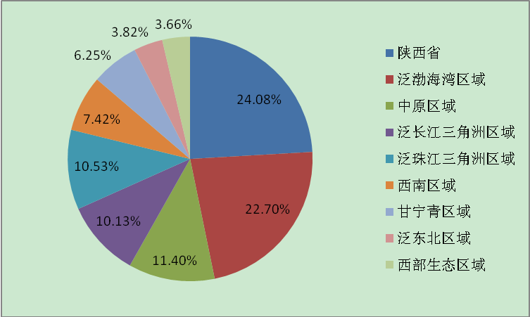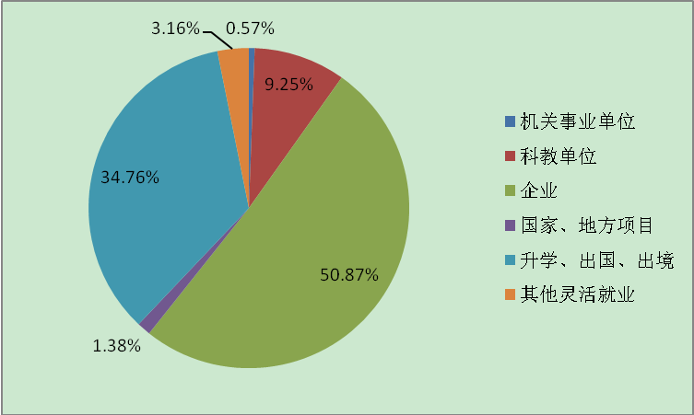
图7 2013届本科生就业地域流向图 图8 2013届本科生就业类型流向图
毕业生就业领域主要分布在：农业、林业、畜牧业、食品、制造、建筑、通讯、电子、IT、金融保险证券、房地产、教育、政府等单位。在农业企业位居世界500强和国内500强数量极少的情况下，毕业生签约到世界500强企业的有309人，国内500强企业的有183人，分别占到签约人数比例的9.51%，5.63%。农科门类毕业生在农业、林业、畜牧业、食品等行业龙头企业就业的比例已逾60%。
3.社会对毕业生的评价
麦可思等第三方评价机构经调查认为，西北农林科技大学毕业生普遍工作踏实，是入职一年内跳槽率比较低的“985工程”院校，工作能力得到用人单位的高度认同。
(1)用人单位对毕业生的满意度
以毕业生供需洽谈会等招聘就业活动为平台，以问卷调查的方式，从知识水平、业务能力、个人素质等方面，对用人单位进行毕业生满意度调查。
2013年,学校对147家多年招聘我校毕业生的用人单位进行调查，结果显示，72家用人单位对我校毕业生的专业技能和综合素质表示非常满意，75家用人单位表示基本满意，满意率和基本满意率为100%。
(2)用人单位对毕业生综合能力的评价
通过从专业理论知识、运用专业知识解决问题的能力、口头表达能力、文字表达能力、外语能力、创新能力、信息收集与分析能力、领导能力、组织协调能力、团队合作能力、自我控制能力、职业道德、心理健康状况等方面对人才培养成效的调查结果显示，用人单位认为西北农林科技大学毕业生在知识结构、发展潜力、敬业精神、实际操作、研究能力、团队合作等方面具备明显的竞争优势。
七、特色发展
学校多年持续加强本科教学改革和建设，创新教育模式，提升教育教学水平，逐步在以下几个方面形成特色和优势：
1.建立了农科教紧密结合的实践教学模式
依托杨凌国家农业高新技术产业示范区的优势，围绕“政府推动下，以大学为依托，基层农技力量为骨干”的农业科技推广模式的建立，充分挥发农业科技推广模式的育人功能，持续推进本科生教学实习、毕业实习（毕业论文）与现代农业科技推广、产业示范相结合，支持学生进入杨凌示范区及学校试验示范站、基地开展综合实习和社会实践，建立了“专家教师指导学生，师生共同服务三农、服务产业发展”的新型实践教学模式，使学生创新与实践能力培养与农业生产实际有机结合，实现了学生在“干中学、学中干”的教学效果。
2.生态文明教育体系日趋成熟
学校拓展火地塘林场试验基地的教学功能，发挥学科综合优势，发掘秦岭自然文化教育内涵，组织策划开展了面向理工科、人文及经管类专业本科生的生态文明教育课程《秦岭生态与文明》。该课程设计了秦岭起源与环境、秦岭历史与中华文明、秦岭生态环境与生态系统、秦岭生物资源与可持续发展、秦岭地区经济社会发展现状5个专题，实地考察秦岭山麓著名文化资源和自然资源，对秦岭山区的社会经济发展状况、民俗民风等进行调研，教学活动持续1周。开创了融合文化考察、生态体验、社会实践与文明教育于一体的新的教学改革思路及教学模式，生态文明教育体系日趋成熟。
3.本科教育国际化快速发展
学校从2011年开始实施“本科国际视野拓展计划”，设立专项经费，鼓励和支持学生出国参加学术交流和形式多样的访学活动，并在欧美等地一流高校和研究机构建立了海外访学基地。特别是组织学生到美国内布拉斯加-林肯大学、美国密西根州立大学、澳大利亚西澳大学、默多克大学等进行暑期访学，访学内容包括深入课堂体验，听名家专题讲座、开展项目研究、到农场考察、文化考察交流等，为期4-6周，师生反映良好。近几年学院设立的项目数和参加的学生逐年增多。
八、需要解决的问题
（一）本科教育教学工作存在的主要问题及原因
1.面向本科人才培养工作实际的教育教学研究工作需不断加强。主要是对教育教学规律的系统研究和教育教学改革的前瞻研究不足，系统掌握和运用高等教育新的科学理论指导教育教学工作还不够深入，应用现代教育理念及现代教育理论知识解决本科教学实际问题的能力还有待提高。
2.专业内涵建设还需进一步加强。主要表现在部分专业的软硬件建设仍需紧跟社会经济发展现状不断加以调整和更新，部分专业人才培养尚未完全突破传统范式，与社会经济发展需要及学校总体目标定位还有一定差距。
3.教学改革的力度有待加大。主要是少数教师教学精力投入不足，教学改革缺乏内在动力；教学改革广度、深度还需进一步拓展。
4.国际合作与交流有待进一步深化。主要表现在理念、层次、广度和深度上与国内外一流大学相比还存在较大的差距，主动适应和积极跟进高等教育国际化发展的意识、能力还不足，本科生到国外、境外交流学习的人数相对偏少。
（二）解决问题的基本思路与对策
1.进一步转变思想，更新观念，坚持每两年开展1次教育教学思想或教学内容与教学方法讨论，引导教师和教学管理人员适应教育现代化发展要求，充分利用信息技术带来的优势及现代教育理念，创新教育教学方法，探索建立适应时代背景和现代社会经济发展要求的创新人才培养模式。
2.进一步增强多渠道筹措办学经费的能力，加强办学条件的基础建设，完善各类资源的深度融合、优化配置和开放共享的机制。开展本科专业评估，推进专业内涵建设，提升专业水平。逐步实行按学科大类（学院）招生、分类培养，拓展学生自主发展、个性成长的平台与空间。
3.进一步加强和完善教师教学能力发展中心建设，充分发挥知名学者、教学名师在本科教学中的作用，加强教师专业水平、教学能力培训和考核制度化。改革绩效考核办法，建立科学的人员分类管理体系，健全岗位约束机制，引导教师发挥专业特长和自身发展潜能，持续提高教师队伍整体竞争优势。
4.进一步扩大国际合作与交流，提升合作办学水平和质量，提升师生国际化视野，持续推进本科教育国际化进程，进一步拓展和完善国际化办学途径、机制和政策体系。

